**M4 L1**

**Los gerentes como líderes**

* Ser líder implica, además, de las tareas específicas del puesto, realizar las siguientes actividades: seleccionar a sus colaboradores, evaluar comportamientos y desempeño, delegar tareas, motivar, comunicar y transmitir la cultura de la empresa, desarrollar a sus colaboradores y desvincularlos cuando corresponda
* ser líder es asumir un rol complejo, que demanda conocimientos, competencias y compromiso con la función
* Las organizaciones necesitan líderes expertos en crear innovación, que guíen y sirvan a los miembros de su equipo.

**Cómo conducir a los equipos**

* El grupo se define en términos de dos o más individuos que interactúan y dependen entre sí, reunidos para cumplir algún objetivo específico
* existen grupos formales e informales
  + Los grupos formales son aquellos determinados por la estructura organizacional con el propósito de cumplir trabajos y tareas concretos que les son asignados
  + Los grupos informales son agrupaciones de índole social. Estos grupos se dan de forma natural en el entorno laboral y tienden a conformarse con base en amistades o intereses comunes
* no es lo mismo hablar de grupo que hablar de equipo de trabajo.
* Un equipo puede ser definido como un grupo de personas con un propósito común por el cual son colectivamente responsables, con habilidades complementarias capaces de resolver conflictos, dotados de habilidades comunicacionales y para generar buenos vínculos con la flexibilidad necesaria para asumir varios roles.

Diferencias entre grupo y equipo

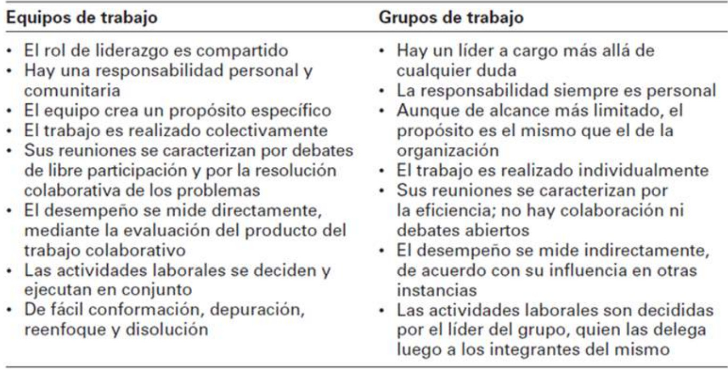

**Creación de equipos de trabajo eficaces**

* trabajan intensamente en el cumplimiento de un objetivo común específico utilizando su sinergia positiva

**Características de los equipos eficaces**

* + 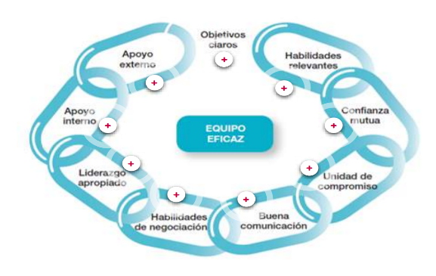Objetivos claros: los equipos que se caracterizan por tener niveles elevados de desempeño y, en general, tienen muy claros los objetivos
  + Apoyo externo: hace referencia a que los gerentes deben brindarle a sus equipos todos los recursos necesarios para realizar el trabajo
  + Apoyo interno: un equipo eficaz necesita respaldo dentro de la organización; esto significa que requiere de una estructura que lo respalde, de capacitación continua, de un sistema que permita evaluar de manera efectiva el desempeño e incentivos acordes
  + Liderazgo apropiado: debe contar con un buen líder, entendiendo como “bueno” a aquel líder que es capaz de motivar e incentivar al equipo aún frente a las adversidades. La motivación se logra a partir de la definición de objetivos claros, el fomento la confianza en el equipo y de demostrar que los cambios son posibles, etc. “Los líderes de equipos eficaces actúan cada vez más como asesores y facilitadores. Contribuyen a guiar y respaldar al equipo, pero no lo controlan
  + Habilidades de negociación: requieren tener habilidades de negociación ya que, en general, modifican periódicamente sus acciones y roles, redefinen quién hace cada cosa y esto les demanda flexibilidad y, en consecuencia, poder de negociación
  + Buena comunicación: equipos que son altamente efectivos se caracterizan por tener una excelente comunicación entre sus miembros
  + Unidad de compromiso: se caracteriza por la entrega a los objetivos del equipo y por la disposición a dedicar cantidades extraordinarias de energía a su cumplimiento. Se destaca en ellos la dedicación y fidelidad.
  + Confianza mutua: cuando un equipo es eficaz tienen un elevado nivel de confianza mutua. “Sin embargo la confianza es frágil se requiere que los gerentes sean muy cautos y observadores”
  + Habilidades relevantes: “los equipos eficaces están conformados por individuos competentes que cuentan con las habilidades técnicas e interpersonales necesarias para lograr los objetivos deseados

**Desafíos de la conducción**

* Para gestionar los equipos de trabajo los gerentes pueden comprender qué factores influyen en el desempeño y en la satisfacción de sus equipos de trabajo
  + Administración de los equipos globales: La forma en que los gerentes pueden hacer de sus equipos globales equipos eficientes es, por un lado, tener en cuenta el desarrollo de las habilidades comunicacionales, fundamentalmente cuando incluso existen diferentes idiomas en los equipos. También deben considerar las diferencias culturales y, a partir de allí, determinar la tipología de equipo que mejor se adapte. Por último, deben desarrollar la sensibilidad necesaria para detectar y gestionar las diferencias en cada uno de los miembros del equipo
  + Desarrollo habilidades trabajo en equipo: Existen ejercicios que es factible realizar y que permiten desarrollar esta capacidad. Posibilitan fortalecer los vínculos entre los miembros, conectarse, conocerse, desarrollar confianza, aprender a comunicarse, entre otros beneficios
  + Comprensión de las redes sociales: reconocer estos canales les permitirá estar atentos e identificar si esas relaciones sociales que se generan meramente desde lo informal favorecen a la eficacia del equipo o representan un obstáculo. En este último caso será necesario intervenir para intentar gestionar este canal y evitar pérdidas de rendimiento en el equipo
* 5 comportamientos que los gerentes deben reflexionar
  + Motivadores de logros: Los directivos exitosos saben implicar a las personas de su organización en nuevos retos que conduzcan a los resultados esperados
  + Desarrolladores: Un entorno de cambio. El líder desarrollador logra que los talentos de su equipo estén en constante desarrollo.
  + Proactivos: Los líderes del futuro detectan las tendencias y consiguen implicar a las personas, orientan sus motivaciones y comportamientos para que estén alineados con el futuro de la organización
  + Potenciadores: Delegar poder y autoridad a su equipo, potenciar sus capacidades y conferirles seguridad para la toma de decisiones.
    - Liderazgo distribuido. Tiende a formar nuevos líderes en las personas y/o profesionales. La excelencia en lo resultados la lograrán aquellos que sean excelentes líderes, que tengan líderes distribuidos que se autogestionen y que actúen en forma proactiva, dentro de un marco flexible organizativo de la empresa
  + Integradores: El líder logra colaboración de los entornos, ayuda a la conformación de equipos al hacer que las personas desarrollen inteligencia colectiva. Esta es su base fundamental para la innovación.

**M4 l2**

**Motivación**

* La motivación es un componente de la actitud de las personas que los impulsa a realizar algo de una manera particular. El motivo es algo interno o una fuerza interna que genera una propensión a actuar de una forma específica, para cubrir una necesidad o un deseo personal.
* vincula los vocablos motivo y acción
* o podemos etiquetar a las personas (…) ya que los individuos poseen un impulso motivacional diferente y su motivación general varía de una situación a otra
* inciden en la energía, dirección y persistencia del esfuerzo que realiza una persona para alcanzar un objetivo
* tiene tres elementos claves: energía, dirección y persistencia
  + Energía: medida de la intensidad, el impulso y el vigor. Una persona motivada hace un esfuerzo y trabaja arduamente
  + Dirección: Se debe buscar que el esfuerzo de los empleados sea dirigido y acorde a los objetivos de la empresa.
  + Persistencia: El esfuerzo debe mantenerse en el tiempo

**Primeras teorías de la motivación**

**Teoría de la jerarquía de las necesidades de Maslow**

* surge en la década del 40 y, con algunas actualizaciones, sigue vigente
* Maslow desarrolló una teoría de la motivación con base en el concepto de jerarquía de necesidades que influyen en el comportamiento humano
* el hombre es una criatura cuyas necesidades crecen durante su vida. A medida que el hombre satisface sus necesidades básicas, otras más elevadas ocupan el predominio de su comportamiento
* Jerarquías de Maslow
  + Fisiológicas: alimento, reposo, refugio, abrigo
  + Seguridad: necesidades que tiene una persona de seguridad y protección contra daños físicos y emocionales, así como la seguridad de que las necesidades físicas seguirán siendo satisfechas
  + Social: se relacionan con sentirse parte de un grupo
  + Reconocimiento: necesidades que tiene una persona de amor, reputación, reconocimiento, respeto factores internos como el respeto a sí misma, la autonomía y el logro, y de factores externos como el estatus, el reconocimiento y la atención
  + Autorrealizacion: necesidades que tiene una persona de crecer, alcanzar su potencial y satisfacción personales; es el impulso de convertirse en aquello que uno es capaz de ser

**Características generales de la teoría de Maslow**

* Una necesidad satisfecha no origina ningún comportamiento, solo las necesidades no satisfechas influyen en el comportamiento y lo encaminan hacia el logro de objetivos individuales
* El individuo nace con un conjunto de necesidades fisiológicas que son innatas o hereditarias. satisfacción cíclica (hambre, sed, ciclo sueño actividad, etc.).
* A partir de cierta edad, el individuo comienza un largo aprendizaje de nuevos patrones de necesidades. Las necesidades fisiológicas y las de seguridad constituyen las necesidades primarias, y tienen que ver con su conservación personal.
* En la medida que el individuo logra controlar sus necesidades fisiológicas y de seguridad, aparecen lenta y gradualmente necesidades más elevadas: sociales, de estima y de autorrealización.
* Las necesidades más bajas (comer, dormir) requieren un ciclo motivacional relativamente rápido, en tanto que las más elevadas necesitan uno mucho más largo
* Si una de las necesidades más bajas deja de ser satisfecha durante un largo período, se hace imperativa y se neutraliza el efecto de las más elevadas.
* Cuando el individuo logra satisfacer sus necesidades sociales surgen las necesidades de autorrealización, esto significa que las necesidades de estima son complementarias de las necesidades sociales, en tanto que las de autorrealización lo son de las de estima. Los niveles más elevados de necesidades sólo surgen cuando los niveles más bajos han sido alcanzados por el individuo. No todos los individuos sienten las necesidades de autorrealización

**Teoría de las tres necesidades**

cuando una persona logra satisfacer sus necesidades básicas, surgen otro tipo de necesidades que pueden clasificarse de la siguiente forma:

* Necesidad de afiliación: Esta necesidad hace referencia al deseo de poder sostener relaciones interpersonales que se caractericen por la amistad y cercanía.
* Necesidades de logro: Las necesidades de logro se caracterizan porque tienen un impulso: poder destacarse entre los demás, lograr objetivos y ser exitoso.
* Necesidades de poder: Es el deseo de poder influir en otras personas o sobre determinadas situaciones y lograr que ocurran ciertas cosas que, en caso de no intervenir, no sucederían.

Las tres motivaciones se dan en simultáneo, pero en algún momento una de ellas domina a las demás y la persona orientará su conducta a satisfacer aquella que siente que aún no ha logrado cubrir

**Teorías X e Y de McGregor**

Douglas McGregor es conocido por proponer dos suposiciones acerca de la naturaleza humana: La teoría X y la teoría Y

* La teoría X es una visión negativa de las personas que supone que los trabajadores tienen pocas ambiciones, no les gusta el trabajo, evitan la responsabilidad y es necesario controlarlos de cerca para que trabajen de manera efectiva”
* “La teoría Y es una visión positiva que supone que a los empleados les gusta el trabajo, buscan y aceptan responsabilidades y pueden dirigirse a sí mismos

podría lograrse un mayor nivel de motivación de los empleados al permitirles participar en la toma de decisiones, asignarles puestos con responsabilidades y desafíos, y fomentar las buenas relaciones grupales–––––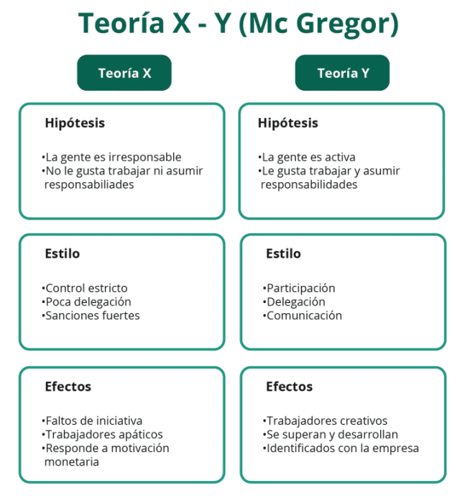

**Enfoque motivación o higiene en la motivación de Frederick Herzberg**

propone que los factores intrínsecos se relacionan con la satisfacción laboral mientras que los factores extrínsecos se asocian con la insatisfacción laboral

Esta teoría establece que la motivación de una persona depende de dos factores:

* Factores higiénicos: elementos que rodean al individuo cuando trabaja e implican las condiciones físicas y ambientales de trabajo, el salario, los beneficios sociales, las políticas de la empresa, el tipo de supervisión recibida, el clima de las relaciones entre los directivos y los empleados, los reglamentos internos, las oportunidades existentes,
* Factores motivacionales: se relacionan con el contenido del cargo, las tareas y los deberes relacionados con el cargo en sí, producen un efecto de satisfacción duradera y un aumento de la productividad muy por encima de los niveles normales.

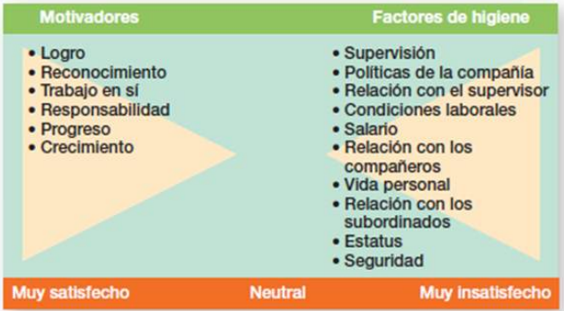

**Teorías contemporáneas de la motivación**

**Teoría del establecimiento de metas**

Determina que es necesario definir metas u objetivos específicos y los mismos mejorarán el desempeño. Incluso se obtienen mejores resultados cuando las metas son más complejas.

* no solo debe ser específica y desafiante
* Cuando la persona involucrada participa del proceso de establecimiento de las metas o mínimamente se le da lugar a la aceptación de la misma, el compromiso de esta persona para con ese resultado se incrementa, se logran mejores niveles de desempeño y de responsabilidad.
* las personas mejorarán su desempeño cuando obtengan retroalimentación acerca del progreso o evolución que logran en relación a sus metas.
* Las metas específicas y desafiantes despertarán en las personas mejores intenciones para alcanzarlas. Es lo que se denomina intensidad de la motivación. Por otro lado, permiten orientar las conductas de las personas en un determinado sentido, que es lo que se conoce como dirección y, por último, estimulan a los colaboradores hasta que la logren.
* existen también otros factores (además de la retroalimentación) que influyen entre las metas y el desempeño. Estos son: el compromiso con las metas, la autoeficacia y la cultura nacional.
  + Compromiso con las metas: La teoría del establecimiento de metas da por supuesto que la persona está comprometida con la meta u objetivo. Para que el compromiso sea efectivo, lo común es que la meta se
  + Autoeficacia: Se refiere a la creencia de un individuo de que es capaz de realizar una tarea. Mientras mayor sea la autoeficacia, más confianza tendrá el individuo en su habilidad
  + Cultura nacional: el valor de la teoría del establecimiento de metas depende de la cultura nacional
* trabajar hacia metas desafiantes y específicas es una fuerza de motivación poderosa

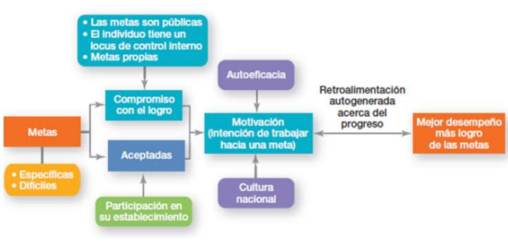

**Teoría del reforzamiento**

Las consecuencias que siguen de manera inmediata a determinada conducta y que, luego, incrementan la probabilidad de que la misma se repita, es lo que se conoce con el nombre de reforzadores.

* La teoría del reforzamiento pone el foco exclusivamente en lo que le pasa a una persona ante determinada acción. De acuerdo con esta teoría, los gerentes pueden ejercer influencia en la conducta de sus empleados mediante el uso de reforzadores de carácter positivo para lograr los resultados que busca la organización. Asimismo, no deberían contemplar políticas de castigo

**Diseño de trabajos motivadores**

* los gerentes para motivar a los trabajadores son a través del diseño de puestos de trabajo motivadores
* El diseño de puestos es un término utilizado, en general, para referirse a la manera en que se combinan las tareas que se realizan en un puesto determinado

**Modelo de las características del puesto (MCP)**

Este modelo, identifica un total de cinco dimensiones que hacen al trabajo

* Variedad de la tarea: El grado en el cual el puesto requiere una variedad de actividades diferentes para que así el trabajador ponga en práctica habilidades y talentos diferentes
* Identidad de la tarea: El grado en el cual el puesto requiere de poder terminar una parte significante del trabajo y que sea realmente identificable para el trabajo
* Importancia de la tarea: El grado en el cual el puesto tiene un impacto sustancial en la vida o el trabajo de otras personas
* Autonomía: El grado en el cual el puesto proporciona libertad, independencia y discrecionalidad sustanciales para que el individuo programe el trabajo y determine los procedimientos que deberán ser utilizados para llevarlo a cabo
* Retroalimentación: El grado en el cual el cumplimiento de las actividades requeridas por el puesto, permiten que el individuo obtenga información clara y directa acerca de la afectividad de su desempeño. Brindan a sus poseedores un sentimiento de responsabilidad personal por los resultados
* los empleados se sientan motivados cuando saben (conocimiento de los resultados mediante la retroalimentación) que personalmente (experimentación de responsabilidad mediante la autonomía del trabajo) tuvieron un buen desempeño en la tarea que les interesa (experimentación de significado mediante la variedad de las habilidades, la identidad de la tarea y la importancia de la tarea)

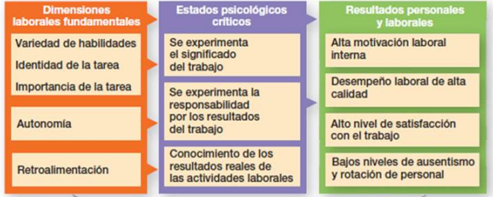

**Teoría de la equidad**

* establece que los empleados de una organización, en general, comparan lo que obtienen de un trabajo (en términos de resultados) con lo que aportaron para su ejecución. Luego comparan la proporción de sus resultados y aportes con las proporciones de resultados y aportes de otras personas. Si existen inequidades entre los trabajadores, intentarán realizar algo para cambiar dicha situación, por ejemplo: mejorar su productividad o bajarla, incrementar el nivel de ausentismo o, en el peor de los casos, renunciar al empleo.
* existe un factor sumamente importante: el referente. Este es aquel contra el cual los individuos se comparan. Existen tres categorías referentes: persona, sistema y partes del yo. La primera hace referencia a personas que poseen puestos similares en la misma empresa, el sistema incluye las políticas que tiene la empresa respecto a las compensaciones salariales, los procesos y procedimientos. Por último, las partes del yo hace referencia a las experiencias propias del individuo que están influenciadas por experiencias previas

**Teoría de las expectativas**

* es la más completa a la hora de motivar a un empleado
* plantea que un individuo tiende a actuar de cierta forma con base en la expectativa de que a la acción le seguirá un resultado dado, y en el atractivo que tiene dicho resultado para el individuo
* se basa en tres variables:
  + Expectativa entre esfuerzo y desempeño: es la probabilidad que percibe el individuo de que con cierta cantidad de esfuerzo conseguirá un nivel de desempeño determinado
  + Relación entre desempeño y recompensa: es el grado en que el individuo cree que desempeñarse a un nivel específico le permitirá obtener el resultado deseado
  + Atractivo de la recompensa: es la importancia que un individuo asigna al posible resultado o a la recompensa que se podría obtener en el trabajo. La valencia toma en cuenta las metas y las necesidades del individuo
* La clave de esta teoría es que reconoce que no puede saberse qué es lo que motiva a una persona a nivel universal,

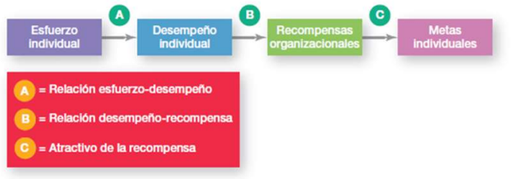

**Desafíos actuales de la motivación**

* Motivar en circunstancias económicas difíciles – “Los gerentes en economías inseguras deben ser más creativos, ya que deben tener a los empleados altamente motivados. Para ello, se pueden realizar reuniones con los empleados para mantener los canales de comunicación
* Manejo de los retos motivacionales transculturales – Los gerentes de las empresas con tendencias globales tienen problemas con las diferentes culturas que poseen los empleados de la empresa. Aunque siempre hay aspectos que todo el personal comparte y eso permite a los gerentes realizar actividades comunes y motivadoras
* Motivación de grupos singulares de trabajadores – “Ante esta situación, los gerentes deben entender los requisitos motivacionales del grupo que incluye empleados diversos, profesionales, trabajadores temporales y empleados pocos calificados
* Diseños de programas de recompensas adecuados
  + Administración de libro abierto: algunos gerentes utilizan este sistema donde hacen que los empleados piensen como propietarios, observando cómo las decisiones afectan los resultados financieros.
  + Programas de reconocimientos de empleados: consisten en atención personal y expresión de interés, aprobación y aprecio por un trabajo bien hecho.
  + Pagos por desempeño: son planes de remuneraciones variables en función de alguna medida de desempeño

**M4L3**

**Definición de liderazgo y sus componentes**

Un líder puede ser definido “como la persona que puede influir en los demás y que tiene autoridad administrativa. El liderazgo es el proceso de dirigir a un grupo y de influir en él para que alcance sus metas”

**Habilidades de liderazgo**

* Capacidad para utilizar el poder: Para ejercer influencia en las formas de pensar, en las creencias o formas de actuar de otras personas.
* Capacidad de comprender a las personas: entender que tienen diferentes motivaciones y que las mismas dependerán del momento o situación que cada uno de ellos vive.
* Capacidad de inspirar: Lograr que sus seguidores desplieguen al máximo su potencial para el desarrollo de un proyecto, que confíen en ellos mismos y que utilicen los talentos que no ponen en práctica
* Capacidad de motivar: desarrollar un ambiente adecuado de trabajo, en donde la gente se sienta a gusto y cómoda. El principal rol de un gerente es ser capaz de diseñar y sostener un clima laboral adecuado con el fin de lograr un buen desempeño

**Primeras teorías del liderazgo**

surgen a inicios del siglo XX,

* **8 Rasgos de líder.**
  + **1. Dinamismo:** Los líderes exhiben un alto nivel de esfuerzo, deseo de logro, son ambiciosos, persisten de manera incansable en sus actividades y muestran iniciativa
  + **2. Deseo de dirigir.**
  + **3. Honestidad e integridad:** establecen relaciones de confianza
  + **4. Confianza en sí mismos.**
  + **5. Inteligencia**
  + **6. Conocimientos importantes para el puesto:** altos niveles de conocimientos acerca de la compañía, la industria y asuntos técnicos
  + **7. Extroversión:** vigorosos y activos; son sociables, afectivos y pocas veces son callados o aislados.
  + **8. Propensión a la culpa:** se relaciona de manera positiva con un liderazgo efectivo debido a que produce un fuerte sentido de responsabilidad por los demás

Estos rasgos no eran suficientes para poder determinar si un líder era o no efectivo

**TEORÍAS CONDUCTUAL**

Las teorías conductuales de liderazgo son aquellas que identifican las conductas que distinguen a los líderes efectivos de aquellos que no lo son

* los cuatro estudios principales sobre la conducta del líder.

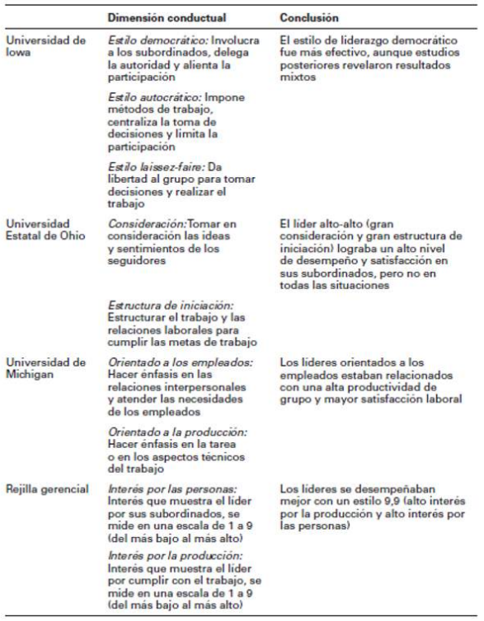

**Teorías de contingencia del liderazgo**

Luego de estas primeras teorías del liderazgo, el liderazgo se adapta a las contingencias del momento. Por lo tanto, el mejor liderazgo será el mejor, de acuerdo a cada situación específica.

**El modelo de Fiedler**

* Proponía que el desempeño efectivo de un grupo dependía de la coincidencia adecuada entre el estilo de un líder y el grado en que la situación le permitía tener control e influencia
* Las claves del modelo eran:
  + Definir cuáles eran los estilos de liderazgo adecuadas para ciertas situaciones particulares.
  + Identificar las diferentes combinaciones que podrían presentarse y que serían adecuadas entre los estilos de liderazgo y las diferentes tipologías de situaciones.
* Creó el cuestionario sobre el colega menos preferido (CMP).
* Una vez que se había evaluado el estilo de liderazgo de un individuo por medio del CMP, era momento de evaluar la situación para hacer coincidir al líder con la situación
  + Relaciones entre el líder y el subordinado: el grado de confianza y respeto que los empleados sienten por su líder; se califican como buenas o malas
  + Estructura de la tarea: “el grado de influencia que tiene un líder sobre actividades como contratar, despedir, disciplinar, ascender y dar aumentos de salario; se califica como fuerte o débil”
  + Poder de la posición: “el grado de influencia que tiene un líder sobre actividades como contratar, despedir, disciplinar, ascender y dar aumentos de salario; se califica como fuerte o débil”
* Se presentaba en donde el líder debía ejercer su rol como tal, era evaluada en estas tres dimensiones de contingencias y, combinadas, dan como resultado ocho situaciones que podían ser favorables o desfavorables para el líder.
* Debido a que el estilo de liderazgo de una persona era fijo y no se podía modificar, la única manera de mejorar su eficacia era, en primer lugar, buscar otro líder que se ajuste mejor a la situación o intentar modificar la situación de manera que coincida con el estilo del líder
* Principales críticas que tuvo esta teoría fue que se consideró poco coherente creer que un líder no pueda cambiar su estilo de liderazgo para adaptarse a las situaciones
* Lo positivo y destacable del modelo es que demostró que el estilo de liderazgo debe considerar los factores situacionales de contingencia para poder ser efectivo.

**Teoría del liderazgo situacional de Hersey y Blanchard**

la teoría del liderazgo situacional (TLS), es una teoría de la contingencia cuyo foco está puesto en que el estilo de liderazgo dependerá del nivel de preparación que tengan las personas que ese líder tenga a su cargo

* plantea que:
  + El Liderazgo Situacional permite el análisis de la situación y la evaluación de las necesidades para que se utilice el estilo que se acomode a la situación presente. Este modelo tiene en cuenta para su aplicación las capacidades de los empleados en sus áreas de trabajo y su compromiso con las tareas
  + Diagrama

    Descripción generada automáticamenteUtiliza las mismas dimensiones de liderazgo que Fiedler, las conductas hacia la tarea y las conductas hacia las relaciones; sin embargo, Hersey y Blanchard fueron un poco más lejos y combinaron estos aspectos para definir cuatro estilos diferentes de liderazgo
    - * Este modelo parte de los siguientes ejes:
        + Conductas directivas: vinculadas a todo lo que un jefe debe hacer para dar orden al trabajo y las tareas
        + Conductas de apoyo: vinculadas a todo lo relacionado con las personas que realizan las tareas
        + Factor situacional más importante, que determinará el comportamiento más eficaz de un líder, para obtener resultados a través de sus colaboradores.
* Cuatro etapas por las cuales atraviesa un seguidor para llegar a estar preparado
  + R1: son incapaces y no tienen disponibilidad para asumir la responsabilidad
  + R2: las personas son incapaces, pero al menos están dispuestas a realizar las tareas
  + R3: las personas son capaces, pero no tienen disposición para realizar lo que el líder requiere que hagan.
  + R4: la gente es lo suficientemente capaz para hacer todo lo que se requiere y, además, tienen la disposición y motivación para hacerlo.
* TLS considera la relación líder-seguidor
* A medida que los seguidores alcanzan niveles más altos de preparación, el líder no sólo responde reduciendo el control sobre sus actividades, sino también disminuyendo las conductas de relación

**Modelo del camino hacia la meta**

* Es función del líder ayudar a que las personas que tiene a cargo, debe dirigirlos y darles el apoyo necesario con el fin de garantizar que sus metas sean compatibles con las metas que tiene el equipo o la organización en sí misma.
* **Líder directivo:** sus subordinados sepan perfectamente lo que se espera de ellos, las tareas que deben realizar y les proporciona una guía sobre la manera en que deben realizar sus tareas.
* **Líder solidario:** se manifiesta preocupado por las necesidades que tienen sus subordinados y se caracteriza por ser amistoso con ellos.
* **Líder participativo:** consultas a los miembros de su equipo y toma en cuenta sus opiniones y sugerencias para la toma de decisiones.
* **Líder orientado al logro:** se encarga de fijar metas que representen un desafío para su equipo y busca obtener de sus seguidores el mejor desempeño.
* A diferencia de la teoría de Fiedler que establece que líder no puede modificar su estilo, esta teoría se basa en el supuesto que los líderes son flexibles y que pueden tener un estilo u otro de acuerdo a la situación a la que se enfrentan
* propone dos variables de contingencia que se encargan de moderar la relación que existen entre la conducta del líder y los resultados del equipo:
  + Ambientales: el subordinado no tiene margen de acción alguno, por ejemplo, el equipo de trabajo al que pertenece o la estructura de sus tareas. Estos factores son los que determinan la tipología de conducta que se necesitará del líder para poder maximizar los resultados de las personas que tiene a su cargo.
  + Características personales del seguido: manera que tiene la persona de interactuar con su entorno (locus de control), su experiencia y la habilidad que en general se percibe de él. Esta variable determina la manera en que se interpretará el ambiente y la conducta adoptada por el líder.

**Perspectivas contemporáneas del liderazgo**

**Perspectivas contemporáneas del liderazgo**

* Esta teoría “plantea que los líderes crean endogrupos y exogrupos, y que los individuos que conforman el endogrupo tienen mayores calificaciones de desempeño, menor rotación y mayor satisfacción laboral”
* El líder lo clasificará para ver si pertenecerá el endogrupo o al exogrupo
* Se mantiene de manera estable en el tiempo.
* Suelen utilizar esta clasificación como una forma de reconocer, darles recompensa a aquellos empleados con quienes, por algún motivo, desean intensificar el vínculo o castigar a aquellos con quienes no desean relacionarse
* No hay claridad de cuál es el criterio utilizado por el líder para determinar las personas que ingresan a uno u otro grupo
* Las personas que son parte del endogrupo tienen factores en común (demográficos, caracterísiticas de la personalidad, actitudes en general) e incluso más capacidad y habilidades que los miembros del exogrupo

**Liderazgo transformacional-transaccional**

* Transaccionales: utiliza el intercambio o transacciones de carácter social, se caracterizan porque orientan y guían a sus subordinados para que realicen su trabajo a cambio de recompensas por su productividad y desempeño
* Transformacional: es aquel que se encarga de estimular, motivar e inspirar a los seguidores para lograr los mejores resultados
* Ambos estilos no son opuestos, sino que uno dio lugar al otro.
* El liderazgo transformacional nace a partir del liderazgo transaccional.
* La diferencia está en que el liderazgo transformacional produce en los subordinados niveles de trabajo y de desempeño que superan a los resultados que se obtendrían mediante el método transaccional.

**Liderazgo carismático-visionario**

* Un líder carismático es “un líder entusiasta y seguro de sí mismo, cuya personalidad y acciones influyen para que las personas se comporten de cierta forma
* tiene cinco características personales:
  + posee una visión
  + tiene la habilidad para articularla
  + tiene una actitud a favor del riesgo con tal de lograr esa visión
  + es una persona sensible a las necesidades de su gente o a las limitaciones que establece el entorno
  + tiene conductas que se caracterizan por ser excepcionales.
* habilidad para crear y articular una visión realista, creíble y atractiva del futuro que mejora la situación actual
* Una visión efectiva debe estimular a todos sus miembros a lograr las metas de la organización.

**Liderazgo de equipo**

* El líder es aquel que ha desarrollado las siguientes habilidades: puede compartir información con su equipo, confía en los demás, renuncia a la autoridad cuando es necesario y comprende cuándo debe intervenir
* Los roles principales que tiene un líder de equipos son: entrenador, solucionador de problemas, administrador de conflictos y enfocarse en las relaciones con miembros externos

**Desafíos del liderazgo en el siglo XXI**

Los líderes de la actualidad y del futuro se enfrentan a varios desafíos en su rol